《计算机组成原理》试卷九答案
- 选择题
1. C 2. C 3. B 4. C 5. B 6. C 7. B
8. C 9. A 10. D 11. D 12. C 13. D 14. A
15. A 16. C 17. A 18. B 19. C 20. A
- 题空题
1. A.程序 B.地址
2. A.先行 B.阵列 C.流水线
3. A.容量大 B.速度快 C.成本低
4. A.RR B.RS
5. A.软件 B.操作控制器
6. A.优先级 B.公平 C.主方
7. A.优先级仲裁 B.向量 C.控制逻辑
8. A.精简指令系统计算机 B.复杂指令系统计算机
- 简答题
1. DRAM采用读出方式进行刷新。因为读出过程中恢复了存储单元的MOS栅极电容电荷，并保持原单元的内容，所以读出过程就是再生过程。
常用的刷新方式由三种：集中式、分散式、异步式。
2. 指令就是要计算机执行某种操作的命令
一台计算机中所有机器指令的集合，称为这台计算机的指令系统。
3. 分五个阶段：请求总线、总线仲裁、寻址（目的地址）、信息传送、状态返回（或错误报告）。
4. 选择型DMA控制器特别适合数据传送率很高以至接近内存存取速度的设备，而不适用慢速设备；而多路型DMA控制器却适合于同时为多个慢速外设服务。
选择型DMA控制器在物理上可以连接多个设备，而逻辑上只允许接一个设备；而多路型不仅在物理上可连接多个外设，而且在逻辑上也允许这些外设同时工作。
选择型以数据块方式传送，多路型中各设备以字节交叉方式通过DMA控制器进行数据传送。
- 应用题
1. 解:[N₁]补=（011011）₂ 利用补码与真值换算公式,得
N1 = 0×2⁵+1×2⁴+1×2³+0×2²+1×2¹+1×2⁰ = 27
[N₂]补=（101101）₂
所以 N₂ = 1×2⁵+0×2⁴+1×2³+1×2²+0×2¹+1×2⁰ = -19

2. 解：将16进制数展开后，可得二进制格式为
0 1000 0010 0110 1100 0000 0000 0000 000
↑
S 阶码8位 尾数23位
指数e = 阶码-127 = 10000010-01111111 = 00000011 = （3）₁₀
包括隐藏位1的尾数1.M = 1.011 0110 0000 0000 0000 0000 = 1.011011
于是有 X =（-1）^{S}×1.M×2e = +（1.011011）×2³ = +1011.011 = （11.375）₁₀

3. 证：因为[1-X]_{补} = [X]_{补} + [-X]_{补} = 1 + X₀ .X₁ X₂…X_{n} + 2^{-n}
1 + X₀ = X₀
所以 [1-X]_{补} = 1 + X₀.X₁ X₂… X_{n} + 2^{-n} = X₀.X₁ X₂…X_{n} + 2^{-n}
4. 解：（1）应为32位字长为4B，2²⁰ = 1M = 1024K,存储器容量为2²⁰×4B = 4MB，可存储4M字节的信息
（2）SRAM芯片容量为512K×8位 = 512KB = 0.5MB
所需芯片数目为：4MB ÷ 0.5MB = 8片
（3）因为2¹⁹ = 512K，即芯片片内地址线19位，存储器容量为1M,地址线为20位，故需1位地址线作芯片片选选择 （CS），用 A₁₉选第1个模块，用A₁₉选第2个模块。
5. （1）OP字段指定16种操作
（2）单字长二地址指令
（3）每个操作数可以指定8种寻址方式
（4）操作数可以是RR型、RS型、SS型
6. 解：设总线带宽用Dr表示，总线时钟周期用T=1/f表示，一个周期传送的数据量用D表示，根据总线带宽定义，有：
Dr = D/T = D×f = 2B×33×10⁶/s = 66MB/s
7. 解：
因为 Dr = r×N r = 3000转/分 = 50转/秒
所以 N = Dr/r = （175000B/s） ÷ （50/s）= 3500B
磁盘总容量 = 3500B×220 = 1540000B
8. 解:见图图C9.1
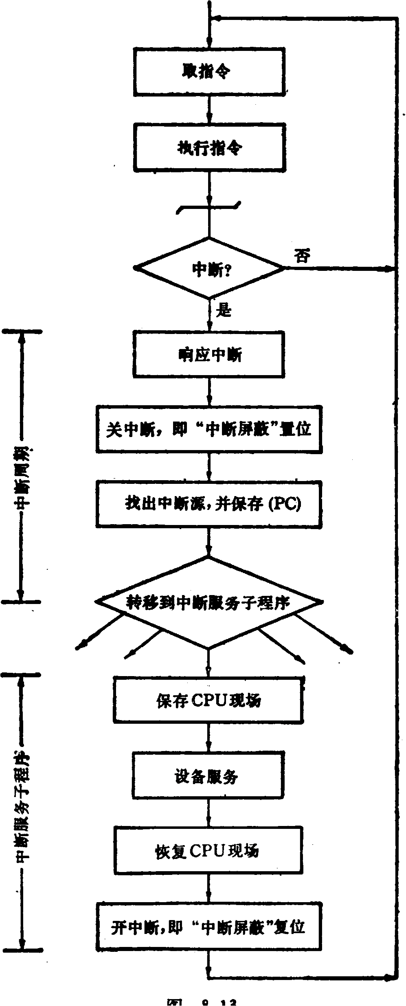
图C9.1

